**PRINCIPIOS SOLID Y CLEAN CODE**

Deuda técnica

Es la falta de calidad en el código, que genera una deuda que repercutirá en costos futuros. Caer en la deuda técnica es normal y a menudo es inevitable.

Costos Económicos

* Tiempo en realizar mantenimientos
* Tiempo es refactorizas código
* Tiempo en comprender el código
* Tiempo adicional en la transferencia del código

Esquema de deuda técnica de Martin Fowler

|  |  |
| --- | --- |
| Imprudente  No hay tiempo, solo y pega eso de nuevo | Prudente  Tenemos que entregar rápido, ya refactorizaremos |
| Inadvertido  ¿Qué son patrones de diseño? | Prudente e Inadvertida  “Ahora sabemos cómo lo deberíamos haber hecho” |

¿Cómo se paga una deuda técnica?

REFACTORIZACION

Usualmente para que una refactorización fuerte tengo el objetivo esperado, es imprescindible contar con pruebas automáticas.

Usualmente esto produce el famoso: **“Si funciona, no lo toques”**

La mala calidad en el software siempre la acaba pagando o asumiendo alguien. Ya sea el cliente, el proveedor con recursos o el propio desarrollador dedicando tiempo a refactorizar o malgastando tiempo programando sobre un sistema frágil.

Clean Code

“Código limpio es aquel que se ha escrito con la intención de que otra personal (o tu mismo en el futuro) lo entienda.” – Carlos Blé

“Nuestro código tiene que ser simple y directo, debería leerse con la misma facilidad que un texto bien escrito” – Grady Booch

“Programar es el arte de decirle a otro humano lo que quiere que la computadora haga” – Donald Knuth

Nombres pronunciables y expresivos

// Mal  
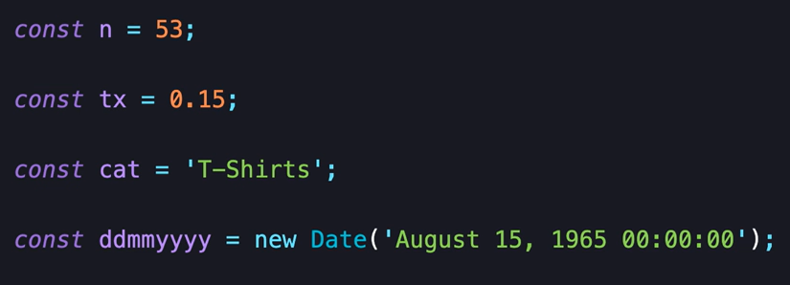

//Mejor

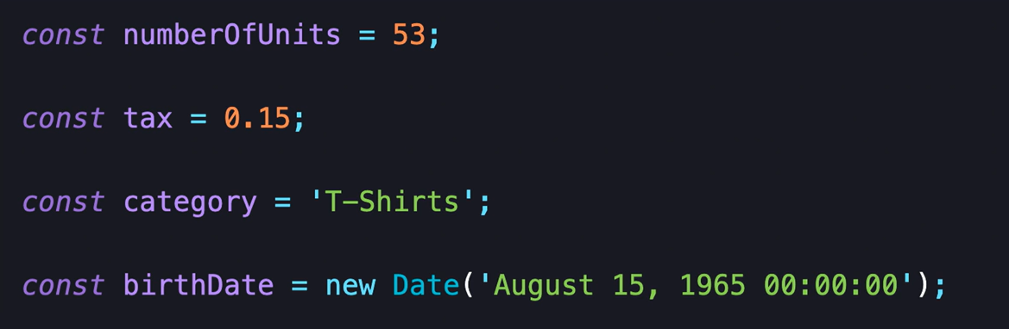

Ausencia de información técnica en los nombres

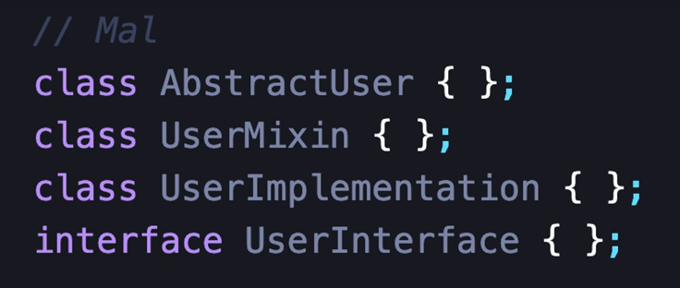 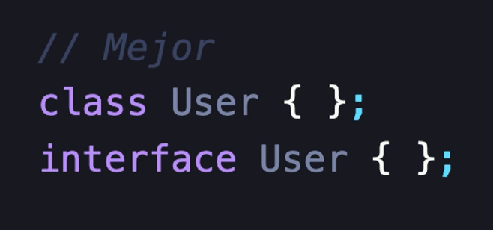

Nombres según el tipo de dato

Arreglos – Arrays

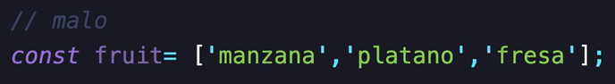

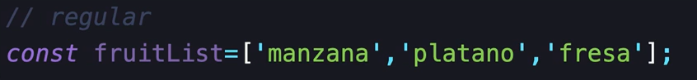

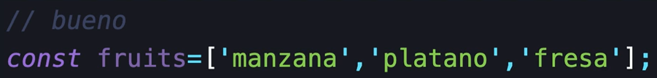

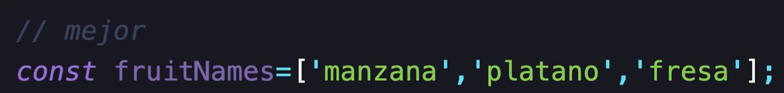

Booleanos – Booleans

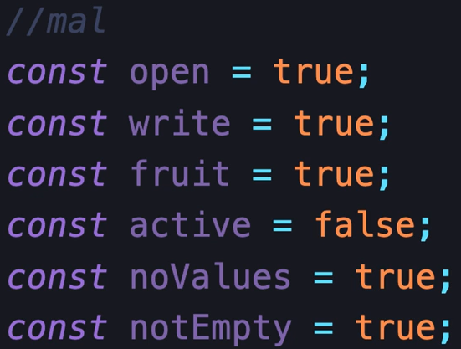 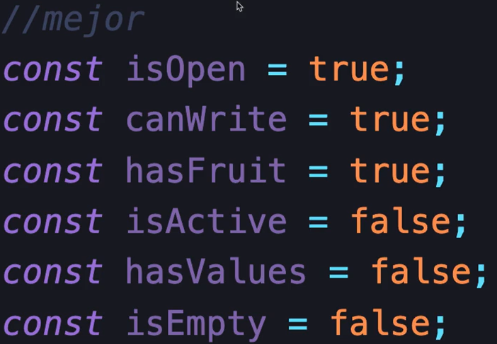

Numeros – Numbers

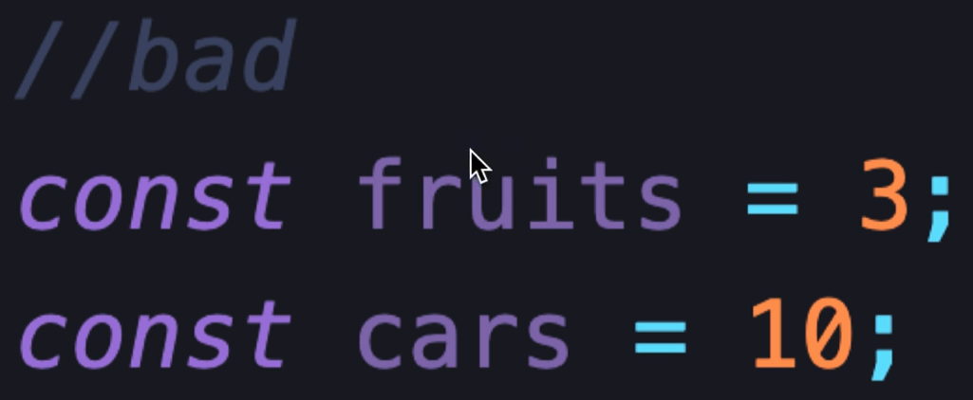 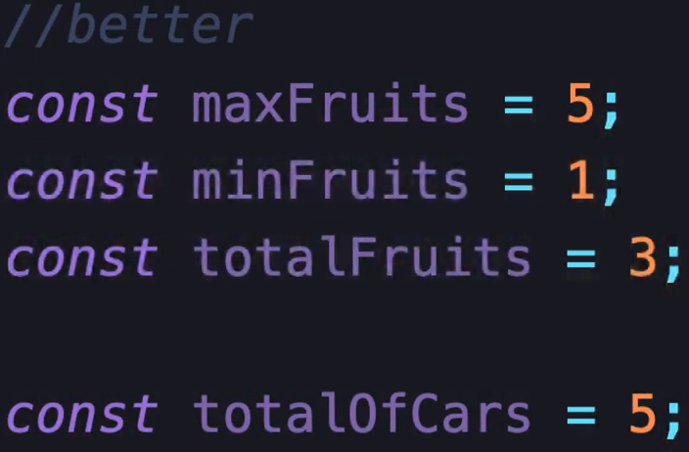

Funciones – Functions

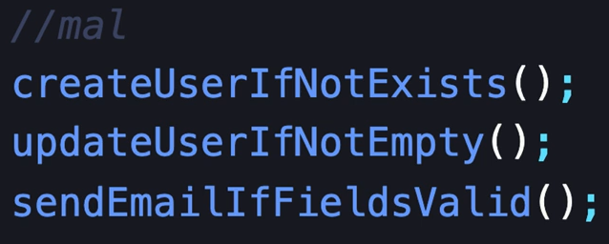 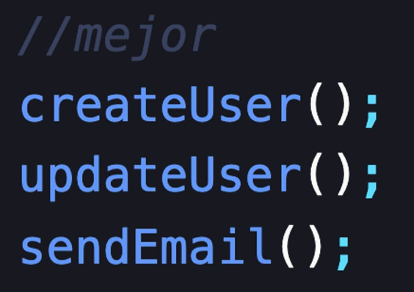

Clases – Class

* El nombre es lo mas importante de la clase
* Formados por sustantivos o frases de sustantivos
* No deben ser muy genéricos
* Usar UpperCamelCase

Formas de saber si un nombre es bueno para una clase

* ¿Qué exactamente hace la clase?
* ¿Como exactamente esta clase realiza cierta tarea?
* ¿Hay algo especifico sobre su ubicacion?



// Malo



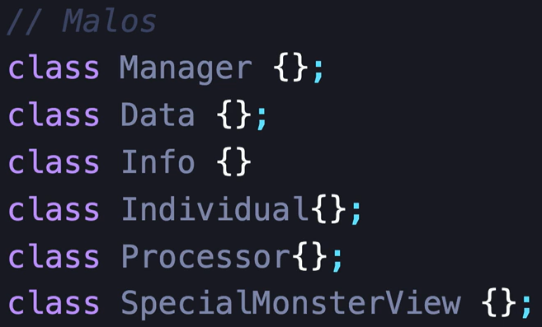

Funciones

“Sabemos que estamos desarrollando código limpio cuando cada función hace exactamente lo que su nombre indica” – Ward Cunningham

//Decente

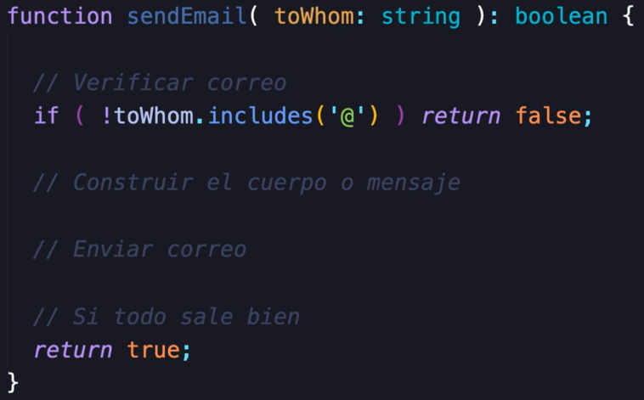

// Malo

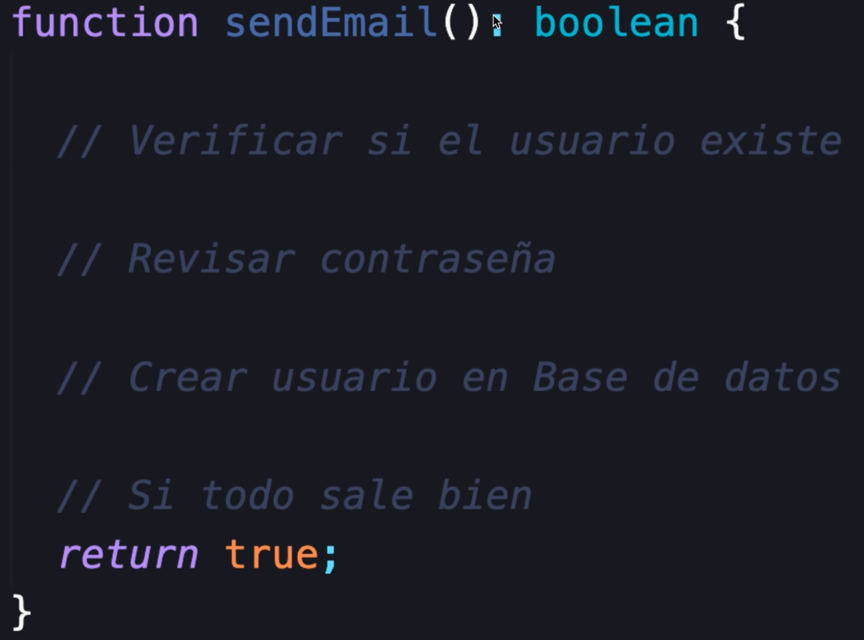

Parámetros y argumentos

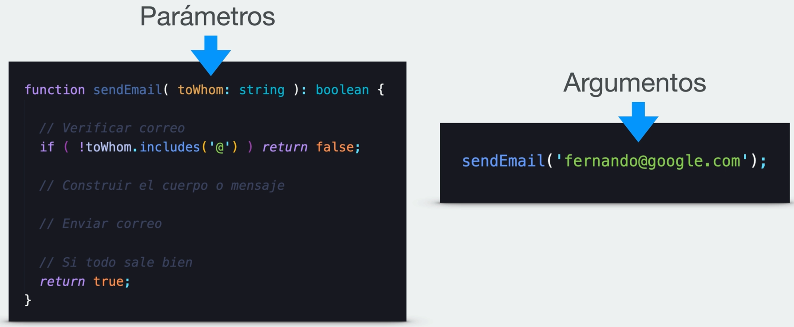

Se recomiendo limitar a 3 parámetros posicionales





Como hacerlo entonces

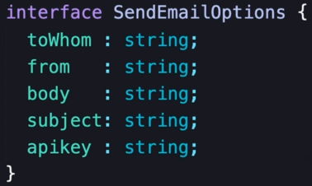



Otras recomendaciones

* Simplicidad es fundamental
* Funciones de tamaño reducido
* Funciones de una sola línea sin causar complejidad
* Menos de 20 lineas
* Evitar el uso del “else”
* Priorizar el uso de la condicional ternaria

Principio DRY - Don’t Repeat Yourself

“Si quieres ser un programador productive esfuerzate en escribir código legible” – Robert C. Martin

* Simplemente es evitar tener duplicidad de código
* Simplifica las pruebas
* Ayuda a centralizar procesos.
* Aplicar el principio DRY, usualmente lleva a refactorizar.

Estructura recomendada de una clase

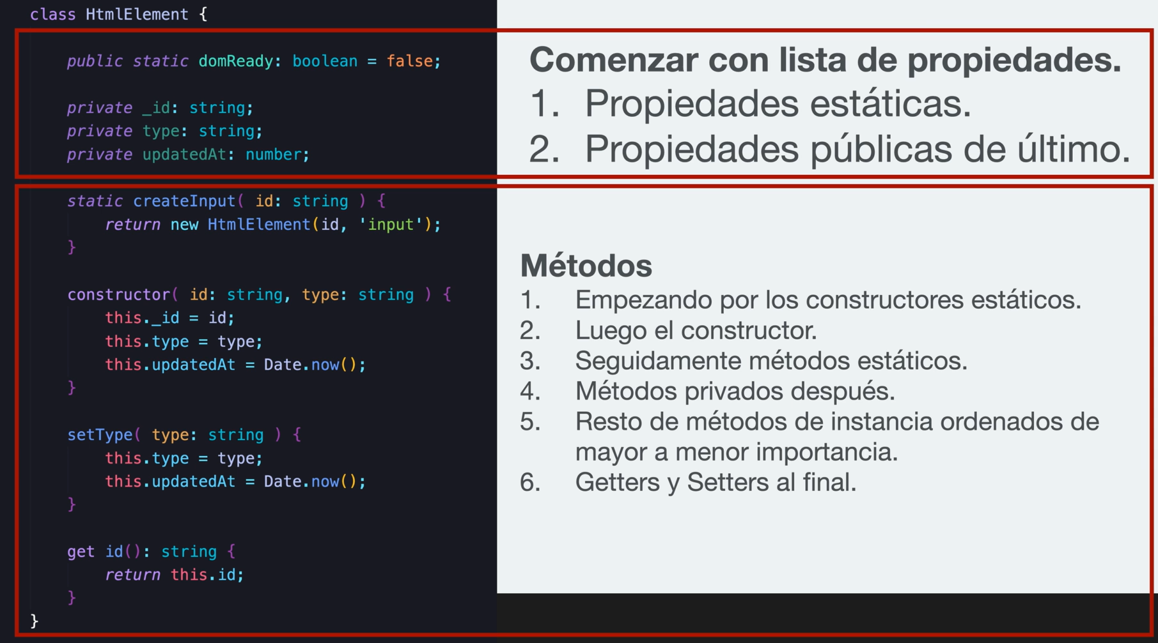

Comentarios

“No comentes el código mal escrito, hay que reescribirlo”

Recuerda: Nuestro código debe ser lo suficiente auto explicativo, pero a veces es necesario el comentario. Explica por qué hiciste algo de x manera, no el “que” hiciste o “como” lo hiciste.

Uniformidad en el proyecto

//MAL

//Product //User

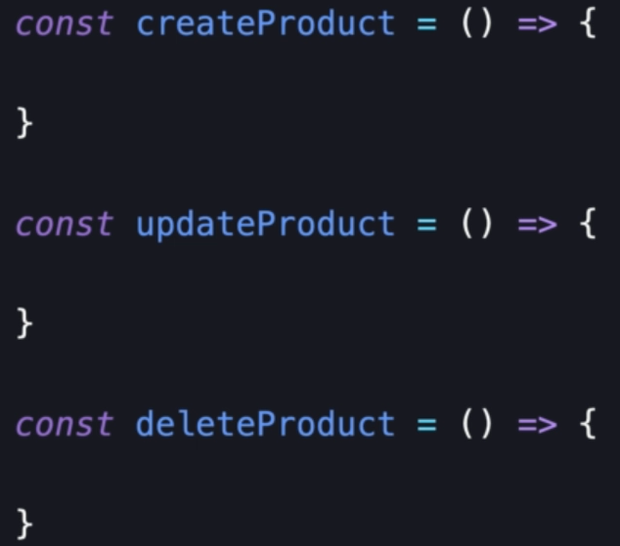 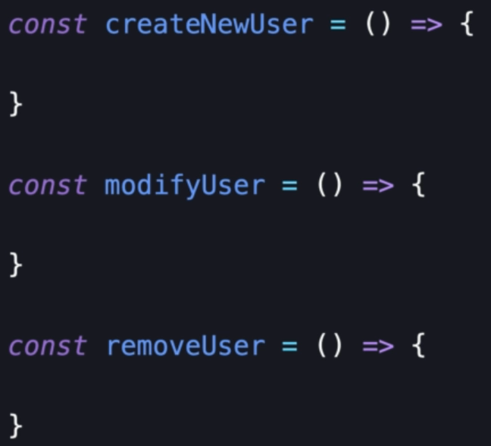

//BIEN

//Product //User

 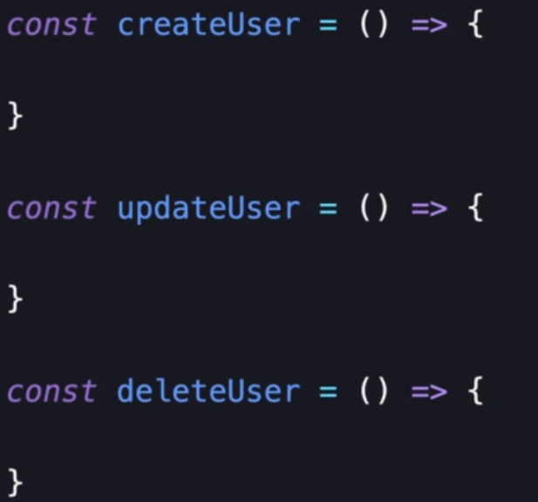

//NO IDEAL

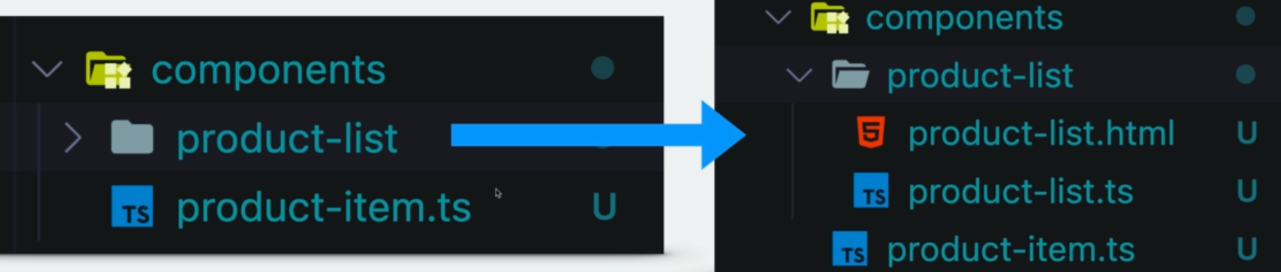

//IDEAL

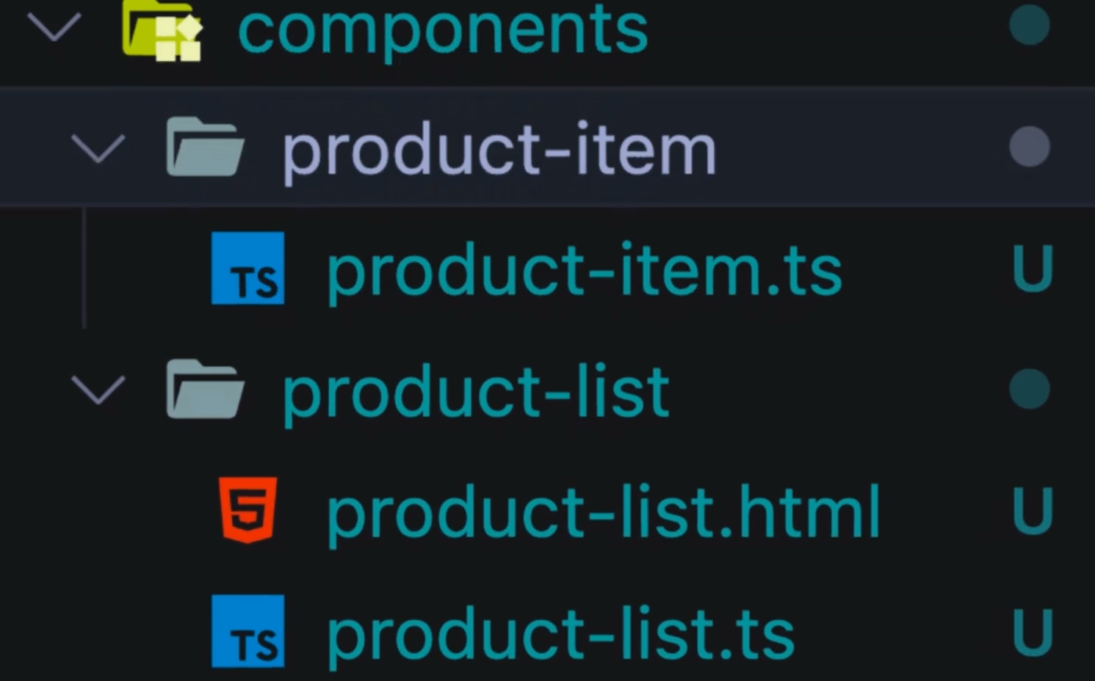

Acronimo – STUPID

6 Code Smells que debemos de evitar

* Singleton: Patron singleton
* Tight Coupling: alto acoplamiento.
* Untestability: código no probable (unit test)
* Premature optimization: optimizaciones prematuras.
* Indescriptive Naming: nombres poco descriptivos
* Duplication: duplicidad de código, no aplicar el principio DRY

Patron Singleton

Pros: Garantiza una única instancia de la clase a lo largo de toda la aplicación

Contras:

* + Vive en el contexto global
  + Puede ser modificado por cualquiera y en cualquier momento
  + No es rastreable
  + Difícil de testear debido a su ubicación.

Acoplamiento y cohesión

Lo ideal es tener bajo acoplamiento y buena cohesion

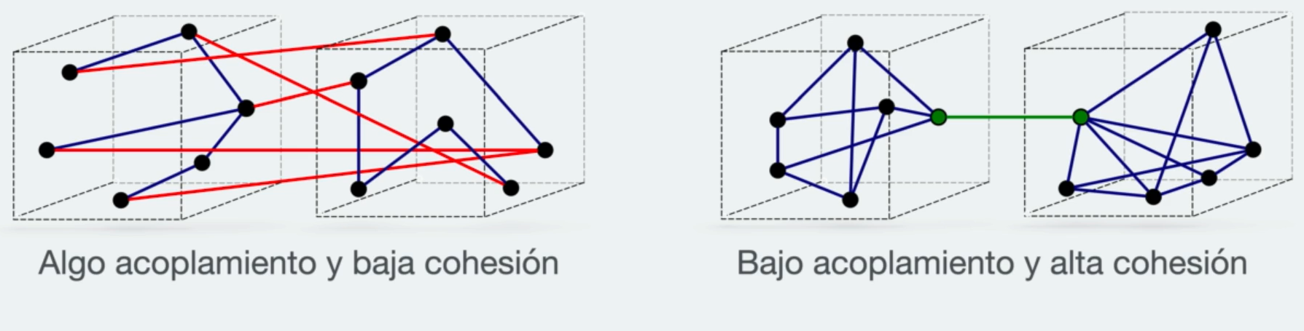

Desventajas:

* Un cambio en un modulo por lo general provoca un efecto domino de los cambios en otros modulos
* El ensabmblaje de modulos puede requerir mas esfuerzo y/o tiempo debido a la mayor dependencia entre modulos
* Un modulo en particular puede ser mas difícil de reutilizar y/o probar porque se deben incluir modulos dependientes.

Posibles soluciones:

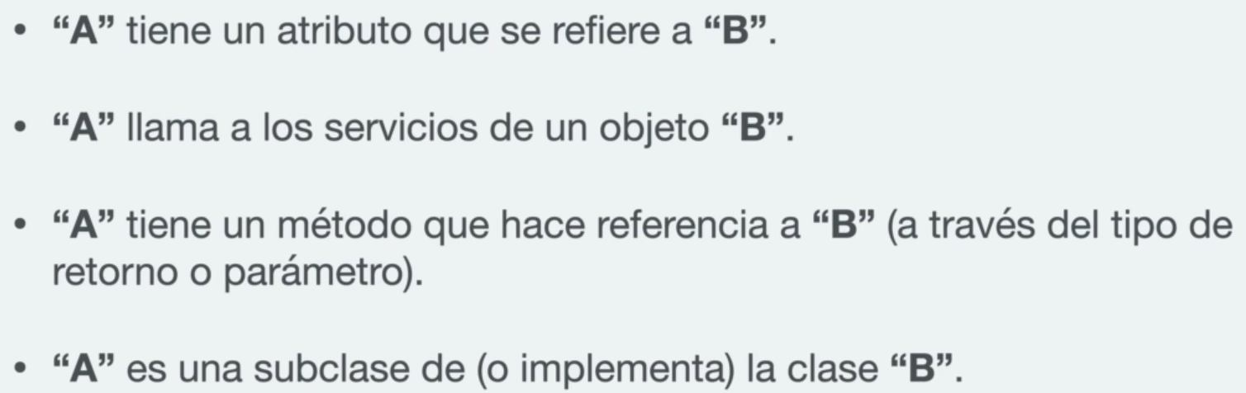

“Queremos diseñas componentes que sean auto-contenidos, auto suficientes e independientes. Con un objetivo y un propósito bien definido” – The pragmatic Programmer

Cohesión

* La cohesión se refiere a lo que la clase (o modulo) puede hacer
* La baja cohesión significaría que la clase realiza un gran variedad de acciones: es amplia, no se enfoca en lo que debe hacer
* Alta cohesión significa que la clase se enfoca en lo que debería estar haciendo, es decir, solo métodos relacionados con la intención de la clase

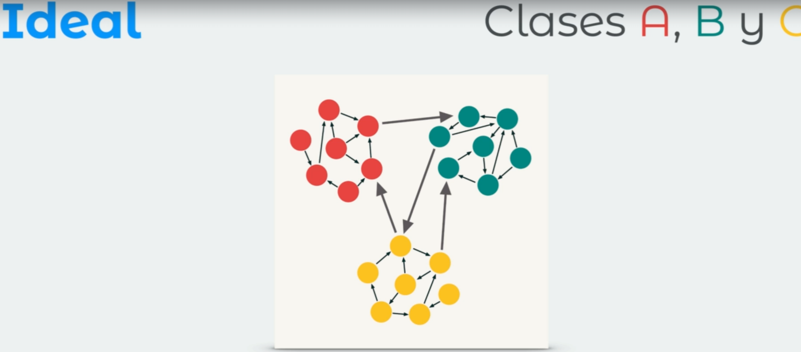

Acoplamiento

Se refiere a cuan relacionadas o dependientes son dos clases o modulos entre si.

* En un bajo acoplamiento, cambiar algo importante en una clase no debería afectar a la otra.
* En un alto acoplamiento, dificultaría el cambio y el mantenimiento de su código; dado que las clases están muy unidas, hacer un cambio podría requerir una renovación completa del sistema.

Un buen diseño de siftware tiene alta cohesion y bajo acoplamiento.

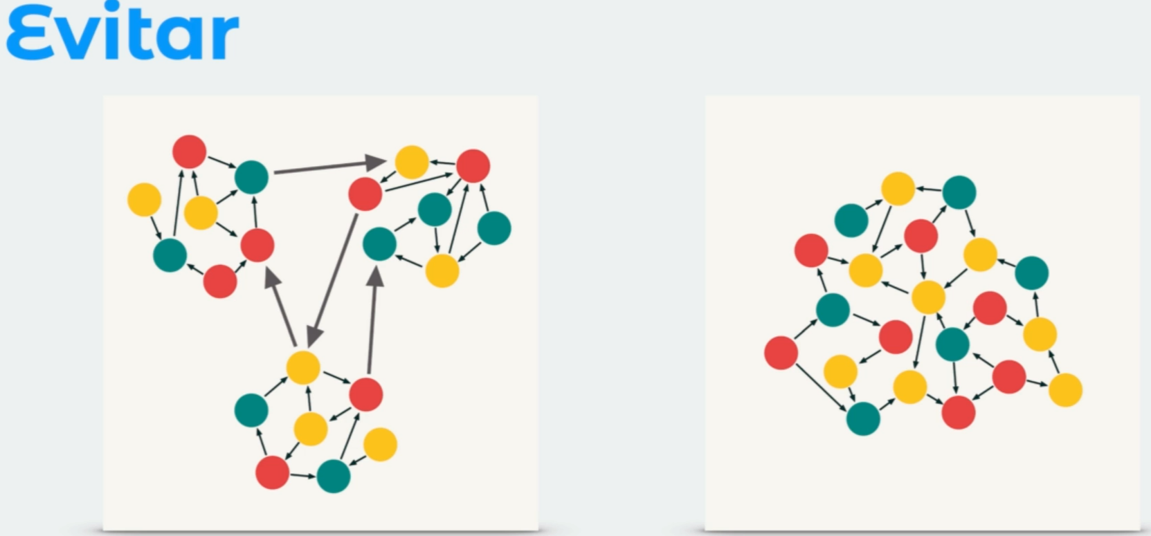

Código no probable

Código difícilmente testeable

* Código con alto acoplamiento.
* Código con muchas dependencias no inyectadas
* Dependencias en el contexto globar(Tipo singleton)

Debemos de tener en mente las pruebas desde la creación del código

Optimizaciones prematuras

Mantener abiertas las opciones retrasando la toma de decisiones nos permite darle mayor relevancia a lo que es mas importante en una aplicación

No debemos anticiparnos a los requisitos y desarrollar abstracciones innecesarias que puedan añadir complejidad accidental.

Esta complejidad accidental es cuando implementamos una solución compleja a la mínima indispensable.

La complejidad esencial es inherente al problema.

Nombres poco descriptivos

* Nombres de variables mal nombradas
* Nombres de clases genéricas
* Nombres de funciones mal nombradas
* Ser muy específico o demasiado genérico

Duplicidad de código

No aplicar el principio DRY

Hay 2 tipos de duplicidad

REAL:

* Código idéntico y cumple la misma función
* Un cambio implicaría actualizar todo el código idéntico en varios lugares
* Incrementa posibilidades de error humano al olvidar una parte para actualizar
* Mayor cantidad de pruebas innecesarias

ACCIDENTAL:

* Código luce similar, pero cumple funciones distintas.
* Cuando hay un cambio, solo hay que modificar un solo lugar
* Este tipo de duplicidad se puede trabajar con parámetros u optimizaciones

Otros “code smells”

* Inflacion: Cuando un método contiene demasiadas líneas de código. Usualmente se agrega código y no se quita nada. Se busca hacer mas pequeño ese método en pequeños submetodos
* Clases largas: Las clases se hacen cada vez mas largas. Misma solución anterior, se buscar subdividir en mas clases o submodulos. Que hagan una tarea y la hagan bien.
* Obsesion primitiva: El uso de primitivos en lugar de objetos pequeños para tareas simples es correcto. Pero cuando se usa exageradamente y se crean muchísimos de estos campos. El problema es cuando vamos de uno en uno y con el tiempo se hizo enorme.
* Lista larga de parámetros: mas de 3 o 4 argumentos en un método.

Acopladores

* Feature Envy: un método accede a los datos de otro objeto más que a sus propios datos.
* Intimidad inapropiada: Cuando una clase usa campos y métodos internos de otra clase.
* Cadena de mensajes: Tenemos una función A que llame a B que llame a C que llama a C
* The middle man: Si una clase realiza solo una acción y esa acción es delegar esa acción a otra clase.

Principios SOLID

Los principios de SOLID nos indican como organizar nuestras funciones y estructuras de datos en componentes y como dichos componentes deben estar interconectados.

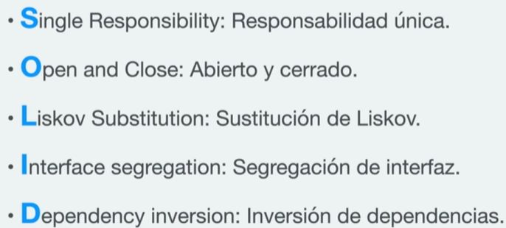

Son principios, NO REGLAS. Los principios son recomendaciones que pueden ayudarte a hacer mejor las cosas.

SRP – Principio de responsabilidad única

“Nunca debería de haber mas de un motivo por el cual cambiar una clase o un modulo”

“Tener una única responsabilidad !== hacer una sola cosa”

Detectar violaciones

* Nombres de clases y módulos demasiados genéricos
* Cambios en el código suelen afectar la clase o modulo.
* La clase involucra múltiples capaz.
* Numero elevado de importaciones
* Cantidad elevada de métodos públicos
* Excesivo numero de líneas de codigo

OPC – Principio de Abierto y Cerrado

Establece que las entidades de software ( clases, modulos, métodos, etc) deben estar abiertas para la extensión, pero cerradas para la modificación.

La forma mas sencilla de demostrar este principio es considerar un método que hace una cosa.

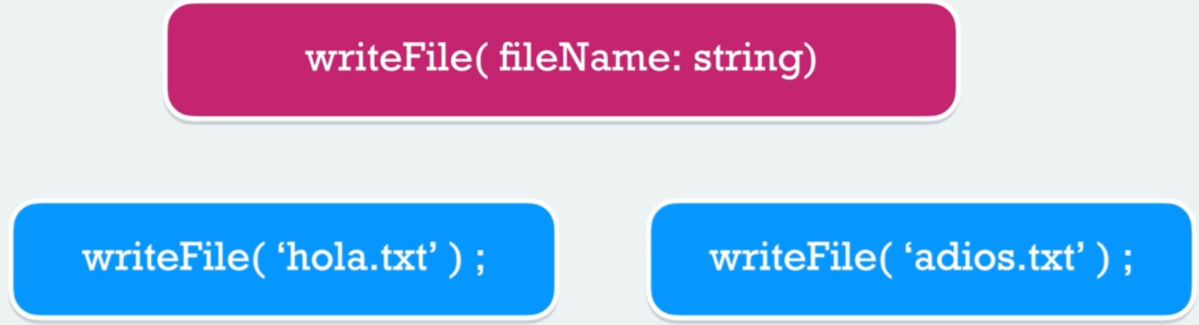

El principio abierto-cerrado también se puede lograr de muchas otras maneras, incluso mediante el uso de la herencia o mediante patrones de diseño de composición como el patrón de estrategia.

Detectar violaciones de OPC

* Cambios normalmente afectan nuestra clase o modulo
* Cuando una clase o modulo afecta muchas capas. (Presentación, almacenamiento, etc.)

Principio de sustitución de Liskov

“Las funciones que utilicen punteros o referencias a clases base deben ser capaces de usar objetos de clases derivadas sin saberlo” Robert C. Martin

“Siendo U un subtipo de T, cualquier instancia de T debería poder ser sustituida por cualquier instancia de U sin alterar las propiedades del sistema.”

ISP - Principio de segregación de la interfaz

“Los clientes no debería estar obligados a depender de interfaces que no utilicen” – Robert C. Martin.

Este principio establece que los clientes no deberían verse forzados a depender de interfaces que no usan.

Detectar violaciones ISP

* Si las interfaces que diseñamos nos obligan a violar los principios de responsabilidad única y sustitución de Liskov.

Principio de inversión de dependencias

“Los módulos de alto nivel no deben de depender de módulos de bajo nivel. Ambos deben depender de abstracciones. Las abstracciones no deben depender de concreciones. Los detalles no deben depender de abstracciones.” Robert C. Martin

* Los módulos de alto nivel no deberían depender de los módulos de bajo nivel.
* Ambos deberían depender de abstracciones.
* Las abstracciones no deberían depender de detalles.
* Los detalles no deberían depender de abstracciones.

Los componentes mas importantes son aquellos centrados en resolver el problema subyacente al negocio, es decir, la capa de dominio.

Los menos importantes son los que están próximos a la infraestructura, es decir, aquellos relacionados con la UI, la presistencia, la comunicación con API externas, etc.

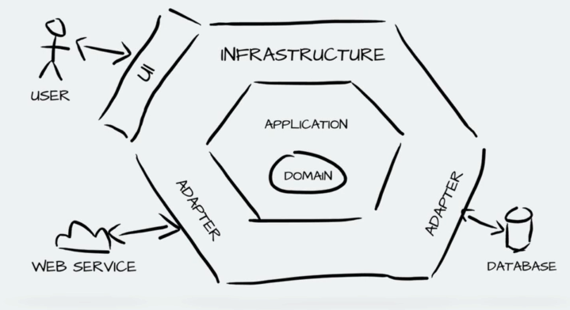

Depender de abstracciones

Nos estamos refiriendo a clases abstractas o interfaces

Uno de los motivos mas importantes por el cual las reglas de negocio o capa de dominio deben depender de estas y no de concreciones es que aumenta su toleración al cambio.

Cada cambio en un componente abstracto implica un cambio en su implementación.

Por el contrario, los cambios en implementaciones concretas, la mayoría de las veces, no requieren cambios en las interfaces que implementa.

Para lograr esto normalmente se utiliza “La inyección de dependencias”

Dependencia en programación, significa que un modulo o componente requiere de otro para poder realizar su trabajo. En algún momento nuestro programa o aplicación llegara a estar formado por muchos módulos. Cuando este pase, es cuando deben usar inyección de dependencias.

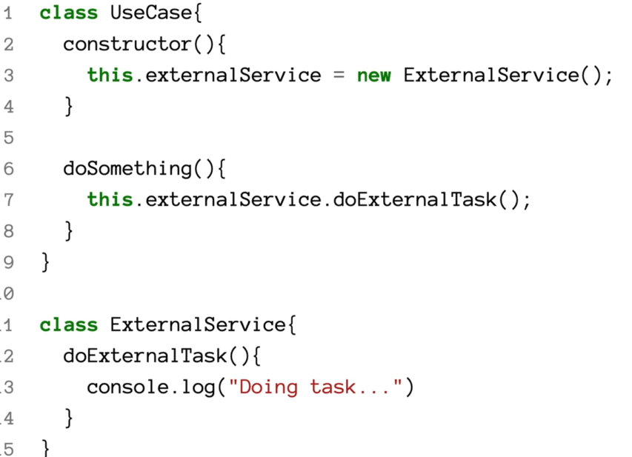

En cambio si aplicaramos la siguiente refactorización e inyección de dependencias

